Schwingfenster für kabelgebundene Integration

Velux Fenster Elektro 230 Volt für Integration in Smart-Home-Systeme oder direkten Anschluss an einen Schalter

Aarburg, April 2026 – Mit dem neuen Schwingfenster 230 Volt mit sechs-adrigem Kabel erfüllt Velux den Wunsch nach der in den letzten Jahren meistnachgefragten Produktinnovation im Markt. Es ermöglicht die kabelgebundene Integration in Smart-Home-Systeme ohne zusätzliches Velux Interface und den direkten Anschluss an einen Schalter. Ab sofort ist es mit der Verglasung Thermo 2 Plus in acht Standardgrössen von 66x118 cm bis 114x140 cm verfügbar. Grössere Grössen sind auf Anfrage möglich. Erhältlich ist es in allen Materialien: Holz weiss lackiert sowie in Kunststoff im Standard-Sortiment, Holz klar lackiert auf Anfrage.

Das neue Schwingfenster Elektro 230 Volt ist insbesondere für Neubauprojekte oder umfangreichere Sanierungen mit kabelgebundener Integration in ein Smart-Home-System oder direkten Anschluss an einen Schalter geeignet. Zudem können Standard Elektro Rollläden der ab Herbst verfügbaren neuen Generation von Velux direkt an ihm angeschlossen werden und so auch ganz einfach in Hausautomationssysteme intergiert werden. Unter Einsatz des Interface KLC 230 EU ist der Einbau des Rollladens auch in Kombination mit einem manuellen Schwingfenster und bei Neuinstallationen aller anderen Fenstervarianten der aktuellen Generation (V22) ab einer Breite von 66 cm möglich.

So smart wie nötig, so simpel wie möglich
Bei der Entwicklung des Dachfensters wurde Wert daraufgelegt, einerseits wichtige smarte Funktionen zu integrieren und andererseits die Ansteuerung so einfach wie möglich zu halten. Einklemmschutz durch das Erkennen von Hindernissen während des Schliessens und ein vorinstallierter Regensensor sind serienmässig integriert. Ansonsten ist die Ansteuerung bewusst auf die Befehle «Auf», «Stopp» und «Zu» reduziert.

Wie erfolgt der Funktionstest nach dem Einbau ohne Netzstecker?
Um die Funktionsfähigkeit der Dachfenster Elektro 230 Volt für kabelgebundene Integration nach dem Einbau zu testen, bevor der Elektriker die Drähte verlegt, bietet Velux als Zubehör ein Test-Kit (ZZZ 275). Es kann mehrfach wiederverwendet werden und erfordert somit von Handwerksbetrieben nur eine einmalige Investition.

Das komplette Bildmaterial finden Sie auf dem Velux Newsroom.

Kontakt Presse:
Velux Deutschland, Österreich & Schweiz  Public Relations  Maik Seete  Gazellenkamp 168  22502 Hamburg  Tel.: +49 (040) 5 47 07-4 66  Mail: maik.seete@velux.com | PRfact AG  Samuel Bürki  velux@prfact.ch

Über die VELUX Schweiz AG
Die VELUX Schweiz AG mit Sitz in Aarburg ist ein Unternehmen der internationalen VELUX Gruppe. Seit mehr als 80 Jahren bringen VELUX Dachfenster weltweit Tageslicht und frische Luft in das Zuhause von Menschen und schaffen so bessere Lebensbedingungen. Das Produktprogramm umfasst Dachfenster, Flachdachlösungen, dekorative Rollos und Sonnenschutzprodukte, Rollläden sowie Zubehör für den Fenstereinbau und Smart Home Lösungen. Diese Produkte tragen dazu bei, helle, gesunde und energieeffiziente Räume unter dem Dach zu schaffen, in denen Menschen leben, arbeiten, lernen und spielen. Die Unternehmensgruppe arbeitet global – mit Vertriebs- und Produktionsstätten in 37 Ländern und rund 12‘000 Mitarbeitenden weltweit. In der Schweiz beschäftigt VELUX 80 Mitarbeitende.
Weitere Informationen unter http://www.velux.ch
Pressetexte sowie druckfähiges Bildmaterial u.v.m. stehen im Velux Presseforum unter press.velux.ch/ zum Download bereit.

Über die VELUX Gruppe
Seit mehr als 80 Jahren bringen VELUX Dachfenster weltweit Tageslicht und frische Luft in das Zuhause von Menschen und schaffen so bessere Lebensbedingungen. Unser Produktprogramm umfasst Dachfenster, Flachdachlösungen, dekorative Rollos und Sonnenschutzprodukte, Rollläden sowie Zubehör für den Fenstereinbau und Smart Home Lösungen. Diese Produkte tragen dazu bei, helle, gesunde und energieeffiziente Orte unter dem Dach zu schaffen, an denen Menschen leben, arbeiten, lernen und spielen. Wir arbeiten global – mit Vertriebs- und Produktionsstätten in 37 Ländern und rund 11.900 Mitarbeitern weltweit. Die VELUX Gruppe gehört der VKR Holding A/S, einer Gesellschaft mit beschränkter Haftung im Besitz der Villum Foundation und Mitgliedern der Familie Kann Rasmussen. Im Jahr 2023 erzielte die VELUX Gruppe einen Gesamtumsatz von 2,91 Milliarden Euro und die VKR Holding einen Gesamtumsatz von 3,97 Milliarden Euro. Im selben Jahr spendeten die Villum Foundation und THE VELUX FOUNDATIONS insgesamt 184,6 Millionen Euro für wohltätige Zwecke.

Weitere Informationen zur VELUX Gruppe finden Sie unter velux.com

Bildmaterial


[Foto: velux_elektro_schlafzimmer_10066691]
Mit dem neuen Schwingfenster 230 Volt mit sechs-adrigem Kabel ist die kabelgebundene Integration in Smart-Home-Systeme ohne zusätzliches Velux Interface und den direkten Anschluss an einen Schalter möglich.
Foto: Velux
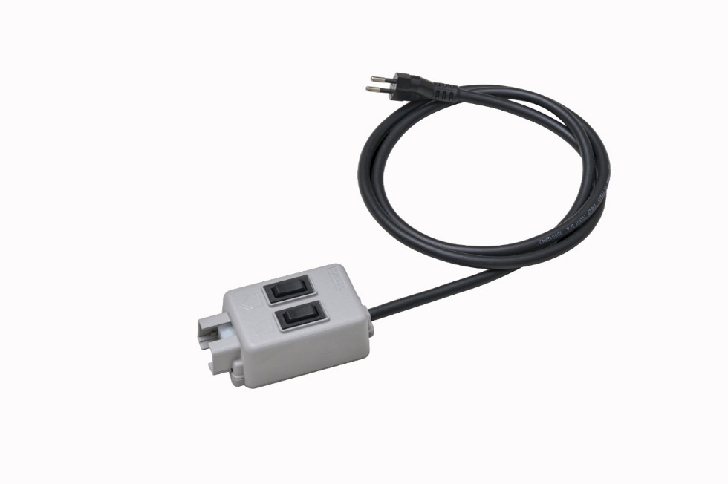
[Foto: velux_testkit_zzz275_kabelgebundene_integration]
Um die Funktionsfähigkeit des Dachfenster Elektro 230 Volt für kabelgebundene Integration nach dem Einbau zu testen, bietet Velux als Zubehör ein Test-Kit (ZZZ 275). Da es wiederverwendet werden kann, müssen Handwerksbetriebe es nur einmal erwerben.
Foto: Velux

